Инновации в обучении
Автор-учитель истории ГБОУ Школа №1133, г. Москва
Овсянникова Наталья Александровна

Оставляйте всегда что- то
недосказанное, чтобы ребенку захотелось еще и еще раз возвратиться к тому, что он узнал.
В.А.Сухомлинский.

Приоритетное направление образования на развитие личности в рамках ГОРОДСКОЙ ЦЕЛЕВОЙ ПРОГРАММЫ требует новых подходов к построению его содержания.
Главной целью становится – формирование разносторонне развитой личности, способной реализовать творческий потенциал в динамичных социально-экономических условиях, как в собственных жизненных интересах, так и в интересах общества.
Историческая наука одна из самых увлекательных в мире. Она может превратиться в скучнейшее занятие на уроках в школе, если сводить его к заучиванию имён и дат. За этим пропадает самое главное в истории: захватывающая драма исторических событий и их сокровенная суть.
Как хочется провести урок не просто интересно, а ярко, эмоционально, удивить ребят, увлечь их, сделать урок надолго запоминающимся, пробудить у учащихся интерес к Истории.
Учитывая специфику моего предмета, который формирует душевные и человеческие качества, способствует становлению личности, путем приобщения ее к культурно-историческим ценностям, важно выработать методическую систему проведения таких уроков, где получение знаний будет сопровождаться заинтересованностью в предмете, который может пригодиться для дальнейшего обучения в высших учебных заведениях, а может и станет делом всей жизни.
А самое главное, преподавателю необходимо помнить, что в настоящее время сущность понятия "образование" претерпевает значительные изменения, основываясь на гуманистических принципах. Образование и культура сегодня неразрывны и это способствует формированию творческой личности, созданию целостной картины мира.
Стараюсь делать все, чтобы освоить новые возможности и не забываю традиционные методы, быть может, порой очень простые, но верные и проверенные временем. Это и помогает оставаться мне педагогом.
В конце 90-х годов ХХ столетия в педагогической литературе мы часто стали встречать новый термин «инновационные технологии».
Термин «инновация» обозначает внесение в учебный процесс нового (факты, методы, приемы), что улучшает действующую систему обучения.
Пока эта технология исследуется и до конца не отработанна в педагогической практике, преобладает индивидуальное мастерство.
По мере совершенствования педагогического мастерства растет и развивается «коллективное творчество», «коллективное мастерство», которые в концентрированном, упорядоченном виде могут перерастать в технологии. Интегрированное обучение это образование будущего.
Чтобы уроки истории проходили интересно, увлекательно, чтобы изучаемый материал имел конкретную основу, связанную с историческим и культурным наследием Родины, я решила вовлечь детей в общественно - полезную научно-исследовательскую деятельность по изучению, охране и популяризации историко-культурного наследия нашего Отечества средствами поисковой деятельности.
Поисковая работа помогает глубже и разностороннее изучать программный материал на уроках истории, которые будут проходить интересно и увлекательно, если дополнительный материал к ним отыскали и обработали сами ребята.
Инновации моей образовательной программы заключаются в развитии ученика как исследователя, ответственного за сохранение истории и культуры своей страны.
Особый компонент этой программы - постоянно действующая научно-исследовательская экспедиция учащихся, которая включается в систему учебно-тематического плана.
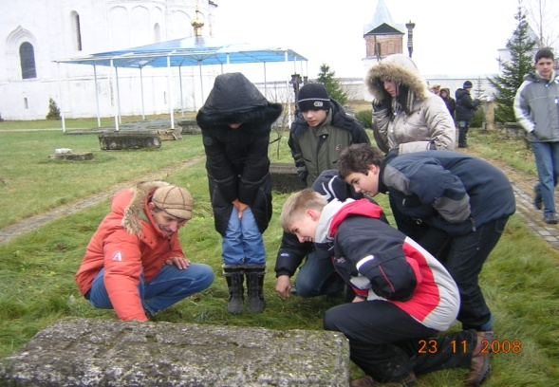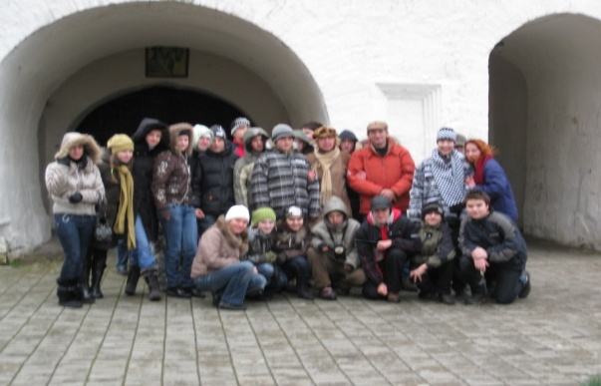
Можайск. Поисковые экспедиции с сотрудниками Института Археологии г.Москвы

В ходе экспедиций ребята учатся работать с источниками, архивным и музейным материалом, обрабатывать полученную информацию, проводить исследовательскую работу, готовить компьютерный вариант презентации проекта. Знания, умения, а также материал, полученный в ходе исследования, учащиеся используют на уроках истории.
Через подобные занятия рождаются замечательные проекты, с которыми учащиеся выступают на различных конкурсах.
Глубже изучая историко-культурное наследие, в течение последних лет мои учащиеся стали призерами и победителями районных, окружных, городских, российских конкурсов, смотров и конференций.
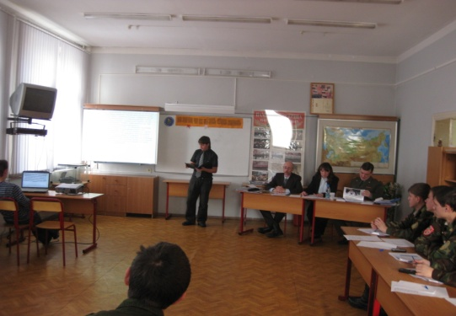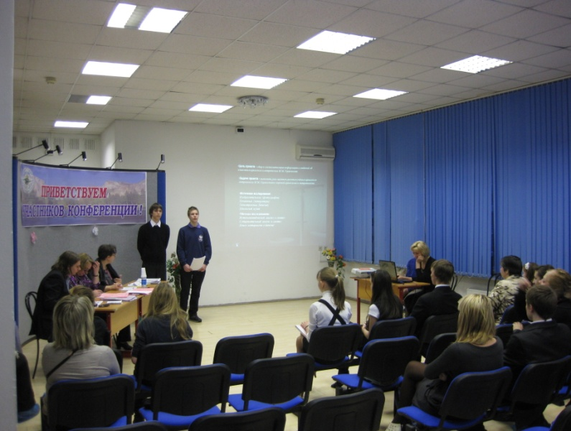
На городской исследовательской конференции «Отечество» в рамках фестиваля «Юные таланты Московии»-2010, 2012
Моря Артем- 8 класс (3 место). Никишин Володя, Савченко Алексей 9 класс -2 место

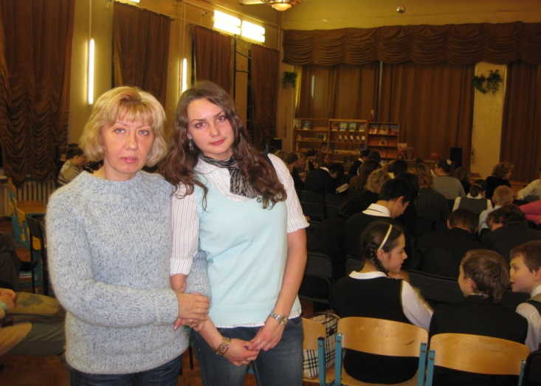

На городской историко-археологической и литературной конференции «ТЕРРА-2011»
Цыбульская Елизавета-11 класс. Дипломант конкурса.

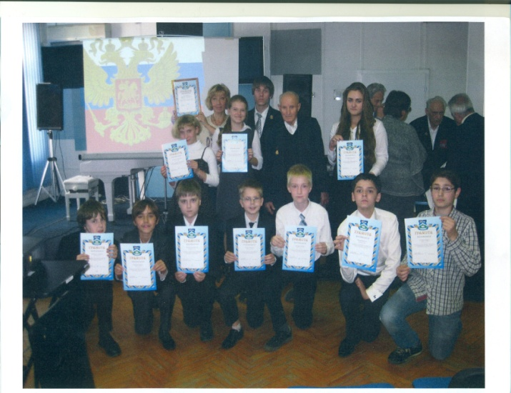
Лауреаты и победители окружного конкурса, посвященного 200-летию Бородинского сражения «Этих дней не смолкнет слава».

На уроках истории я часто применяю элементы исследовательского метода обучения, направленного на формирование первоначальных навыков исследовательской деятельности учащихся: наблюдение, самостоятельный поиск и анализ фактов, формулирование выводов, анализ первоисточников, решение проблемы.
В соответствии с учебной программой ежегодно мной проводятся нетрадиционные уроки: урок-исследование, урок-проект, урок-лаборатория, урок - творческий отчет, урок-экспертиза.
Также в исследовательской деятельности я применяю и совершенствую такую форму работы как учебный эксперимент. Школьники проводят социологический опрос, обрабатывают и обобщают его результаты.
Например, ребята 6 класса в ходе изучения темы «Древнее поселение Крылецкого» провели опрос жителей района Крылатского города Москвы по топонимам родного района.
Оказалось, что более половины респондентов не могли объяснить, почему именно так называется тот или иной уголок нашей местности. Учащиеся подготовили исследовательский материал, виртуальную экскурсию по району и познакомили с интересным материалом всех участников субботнего школьного Дня открытых дверей. Для родителей наших учащихся это был настоящий сюрприз.
Особая форма учебной работы в моей практике является интерактивная экскурсия.
Экскурсия как метод обучения позволяет достигнуть определенной дидактической цели, усвоить понятия, теорию, формировать умения и навыки.
Интерактивные экскурсии позволяют вовлечь участников в активное взаимодействие с экскурсоводом и подтолкнуть их к «самостоятельному» исследованию объекта или объектов экскурсии, экспонатов музея. Это существенно усиливает остроту восприятия материала и делает экскурсию более интересной и запоминающейся.

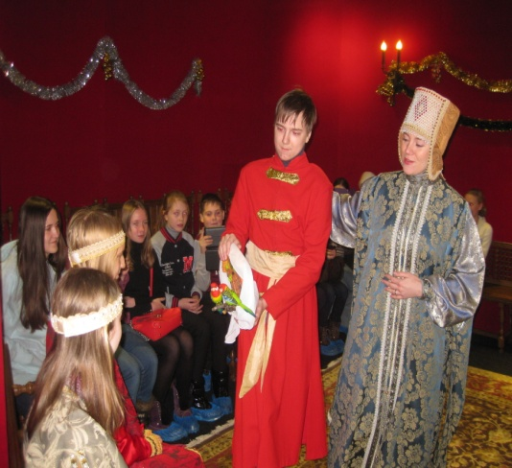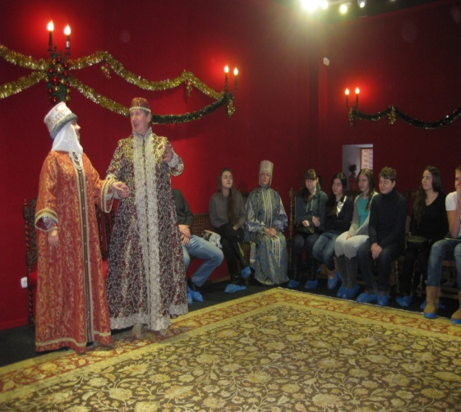
Интерактивная экскурсия в Коломенском в 2014 году. На ней представлена эпоха царя Алексея Михайловича.
Все эти приемы и методы отличает та особенность, что ребята начинают активно применять свои знания на практике, потому что знания легче обнаруживают свой прикладной характер, используются разные виды теоретической, исследовательской, практической деятельности и учитель по-новому видит и раскрывает свой предмет, яснее осознавая его соотношение с другими науками.
Обучающиеся привлекаются к самостоятельным непосредственным наблюдениям, на основе которых они устанавливают связи предметов и явлений, делают выводы, познают закономерности.
Это способствует воспитанию активности, инициативности, любознательности, развивает мышление, поощряет потребность в самостоятельных поисках и «открытиях», удовлетворяет «исследовательский рефлекс».
К своей работе я привлекаю коллег из других школ г. Москвы.
Мы проводим совместные ежегодные межрайонные Фестивали знаний по обмену опытом, организатором которых я являюсь. На Фестивалях можно увидеть великолепные проектные работы учащихся, реконструкции исторических эпох, узнать, как совершаются научные открытия ребятами, под руководством своих преподавателей, услышать авторские стихи, из которых многие уже напечатаны в журнале «Культурное наследие».
В этом году прошел наш III Фестиваль знаний.

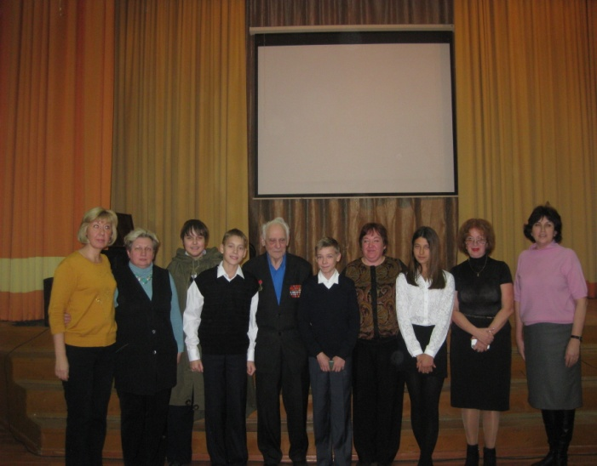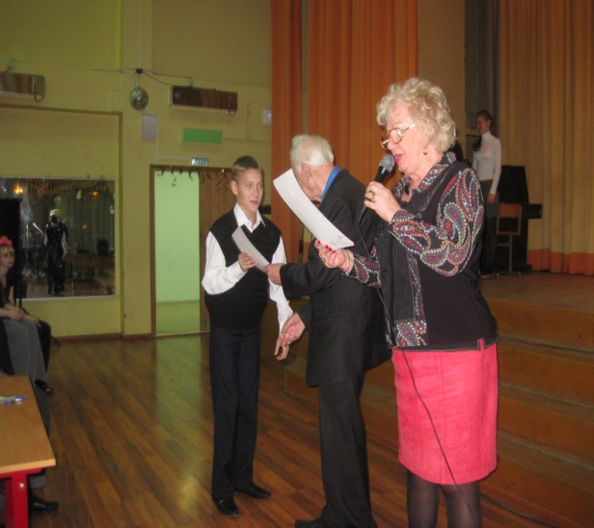
Участники III Межрайонного Фестиваля знаний. Награждение учащихся.2014 г.

В своей работе я стараюсь создавать все необходимые условия для плодотворной учебно-исследовательской и проектной деятельности, позволяющие реализовать право учащихся на получение качественного современного образования, делюсь опытом с коллегами, постоянно совершенствуюсь, чтобы оставаться интересной в своей профессии моим ученикам.

